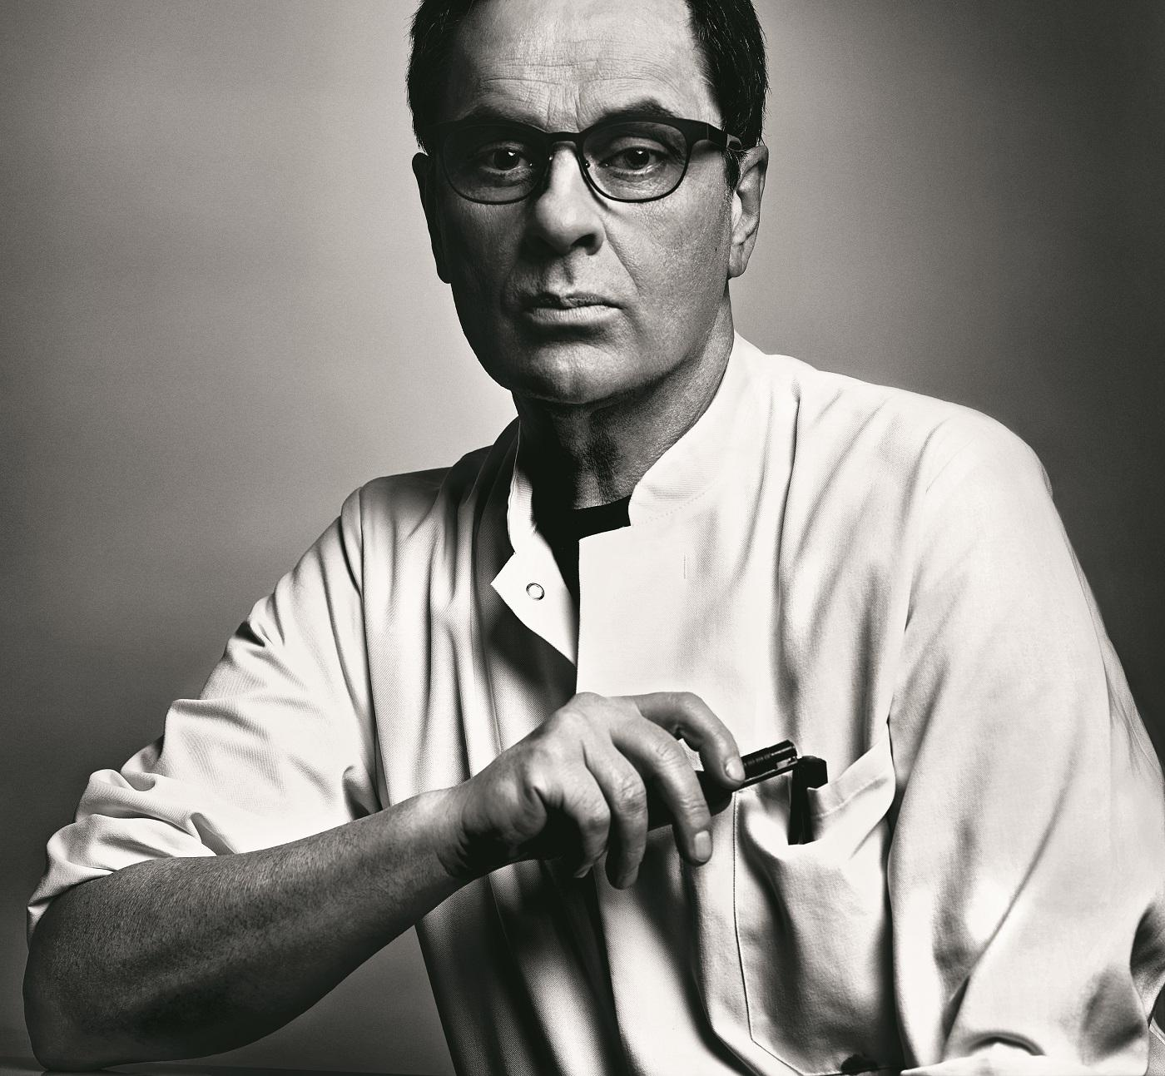
© Markus Jans

A World Photography Organisation tem o prazer de anunciar que o gráfico e editor Gerhard Steidl foi galardoado com o prémio Extraordinária Contribuição para a Fotografia de 2020 nos World Photography Awards da Sony. Esta é a primeira vez na história do concurso que o prémio Extraordinária Contribuição para a Fotografia será atribuído a alguém que não é fotógrafo. Steidl será homenageado na cerimónia dos prémios em Londres, a 16 de abril, pelo seu trabalho com fotógrafos e pelo impacto significativo dos seus álbuns de fotografia.

Fundada em 1968, a editora de Steidl publicou o seu próprio programa de álbuns de fotografia em 1996 e, após alguns anos, cresceu e tornou-se naquilo que é hoje: a maior lista de fotografia contemporânea mundial. O seu catálogo notável de álbuns de fotografia inclui fotógrafos de renome como Joel Sternfeld, Nan Goldin, Bruce Davidson, Robert Frank, Berenice Abbott, Robert Adams, Henri Cartier-Bresson, Karl Lagerfeld e Juergen Teller, entre muitos outros. As suas publicações englobam toda a história da fotografia, desde os mestres mais antigos até aos principais fotógrafos dos dias de hoje e representam o diversificado leque da expressão fotográfica: desde a arte e da moda até documentários e à fotografia urbana.

ONE LOVE, ONE BOOK: STEIDL BOOK CULTURE. THE PHOTOBOOK AS MULTIPLE

Para celebrar os seus sucessos será realizada uma apresentação sobre o processo de criação de livros da Steidl, bem como de cerca de 80 das suas publicações mais aclamadas, como parte da exibição dos World Photography Awards da Sony de 2020 na icónica Somerset House em Londres. Esta apresentação intitula-se One Love, One Book:Steidl Book Culture. A exposição Photobook as Multiple incorporará o álbum fotográfico na tradição dos múltiplos artistas, na qual uma série de objetos idênticos criados ou encomendados por um artista terão preços acessíveis para o público em geral. Além disso, terá lugar um evento especial em colaboração com a David Campany durante esta exposição; O evento Ask Steidl Any Dumb Question About Making a Book irá convidar os visitantes a participarem numa sessão de Perguntas e Respostas com o editor.

Na continuação do desenvolvimento da ideia do objeto de arte democrático, Gerhard Steidl concebeu a exposição como um modo de comunicar a sua visão e os seus conhecimentos para que outros sigam os seus passos. O espaço da exposição será organizado como um workshop visual dividido em quatro secções: Artista, Conceito, Design e Impressão. Cada objeto em exposição será acompanhado de um comentário detalhado e dará aos visitantes ideias sobre a Steidl’s book culture, bem como um guia passo a passo para a sua perícia na criação de álbuns; começando por uma correspondência inicial com o artista e as deliberações editoriais, passando por exemplos de vários elementos técnicos tais como tipos de letras, papel e materiais de encadernação.

Os destaques irão incluir álbuns como The Japanese Box (2001): publicado na Edição 7L da Steidl, uma colaboração entre Karl Lagerfeld e Gerhard Steidl. Esta caixa de colecionador laqueada a preto contém reimpressões fac-símiles de seis publicações fotográficas raras da era influencial Provoke do Japão. Outra publicação da Edição 7L que estará em exibição será a Interview de Andy Warhol: a obra The Crystal Ball of Pop Culture (2004), um fac-símile de sete volumes dos melhores álbuns da primeira década da famosa revista Interview de Warhol, todos contidos num trolley de madeira feito à medida.

Para além das publicações mencionadas, a Steidl irá apresentar fotografias de uma seleção de artistas com os quais cultiva relações de longa duração. Estas incluem novas imagens da obra Orange (2020), que será lançada em breve, da autoria do romancista Orhan Pamuk, vencedor do Prémio Nobel.O álbum inclui fotografias de ruelas e becos aparentemente negligenciados de Istambul, banhados pelas luzes quentes cor de laranja de velhos candeeiros de rua, que estão a desaparecer rapidamente da cidade em prol de luzes brancas mais modernas. Serão também apresentadas imagens da obra Museum Bhavan (2017) de Dayanita Singh, uma exposição ambulante na qual as fotografias são colocadas em estruturas de madeira dobráveis e extensíveis e podem ser trocadas conforme a vontade do artista. Além disso, a Steidl criou uma versão em miniatura da exposição em livro, composto por nove "museus" individuais para os espetadores o instalarem e organizarem tal como desejarem nas suas próprias casas.

Juntamente com as imagens de Singh e Pamuk, estarão também presentes imagens do álbum Vanished Spain (2016) do realizador de cinema espanhol Carlos Saura, que inclui fotografias da viagem de Saura pela Andaluzia e pela parte central de Espanha nos anos 50. Esta magnífica coleção de paisagens envolventes, com imagens de touradas e da vida quotidiana procurou desafiar a imagem de propaganda do regime de Franco, de forma a mostrar a verdadeira Espanha. Também previstas para serem expostas brevemente estão as impressões em prata coloidal originais do álbum On the Road (2009) de Ed Ruscha, no qual o romance clássico de Jack Kerouac é acompanhado por ilustrações fotográficas a preto e branco que Ruscha terá captado ele mesmo, ou encomendado a outros fotógrafos, ou selecionado a partir de imagens que encontrou para se referir o mais fielmente possível aos detalhes e às impressões que o autor descreve.

Relativamente ao seu prémio, Gerhard Steidl afirmou: “É uma honra ser galardoado com o prémio Extraordinária Contribuição para a Fotografia de 2020 . Enquanto gráfico e editor, uma das coisas de que mais gosto nos álbuns de fotografia é o facto de serem um meio democrático; transportam a fotografia até uma audiência mais alargada. Neste espírito, estou particularmente entusiasmado com a criação da exposição One Love, One Book: Steidl Book Culture. The Photobook as Multiple na Somerset House. É uma oportunidade para mostrar alguns dos nossos álbuns mais ambiciosos, para partilhar alguns segredos da conceção de álbuns e, esperançosamente, inspirar a próxima geração de editores.”

IMAGENS DISPONÍVEIS EM WORLDPHOTO.ORG/PRESS

CONTACTOS PARA A IMPRENSA
PARA MAIS INFORMAÇÕES, CONTACTE:
Inbal Mizrahi ou Zoe Wright em press@worldphoto.org / +44 (0) 20 7886 3018
NOTAS AOS EDITORES

SOBRE A WORLD PHOTOGRAPHY AWARDS DA SONY
Produzidos pela World Photography Organisation, os prémios Sony World Photography Awards são já considerados um dos mais importantes eventos do setor da fotografia à escala global. Na sua 13.ª edição, os prémios, que são de entrada gratuita, fornecem uma voz global para a fotografia, bem como uma visão essencial da fotografia contemporânea. Os prémios oferecem tanto aos artistas já estabelecidos, como aos talentos emergentes, oportunidades a nível global para apresentarem o seu trabalho. Além disso, reconhecem também os artistas mais influentes a nível mundial que trabalham neste meio através do prémio "Extraordinária Contribuição para a Fotografia". Alguns dos artistas galardoados anteriormente são Martin Parr, William Eggleston e Nadav Kander. Os prémios apresentam os trabalhos dos fotógrafos vencedores e finalistas numa exposição anual realizada na prestigiada Somerset House, em Londres. Para reservar bilhetes visite worldphoto.org/sony-world-photography-awards-exhibition

SOBRE A WORLD PHOTOGRAPHY ORGANISATION
A World Photography Organisation é uma plataforma global para iniciativas na área da fotografia. Trabalhando em 180 países, o nosso objetivo é elevar o nível dos debates sobre fotografia através da celebração das melhores imagens e fotógrafos do planeta. Orgulhamo-nos de criar relações duradouras, tanto com fotógrafos individuais, como com os nossos parceiros líderes do setor em todo o mundo. Durante todo o ano, a World Photography Organisation organiza um conjunto de eventos, incluindo os Sony World Photography Awards, um dos maiores concursos de fotografia do mundo, e PHOTOFAIRS, feiras de arte internacionais dedicadas à fotografia. Para mais informações, consulte worldphoto.org

SOBRE A SONY CORPORATION
A Sony Corporation é uma empresa de entretenimento criativo com uma base sólida de tecnologia. Desde jogos, serviços de rede, música, filmes, eletrónica, semicondutores até serviços financeiros, a Sony visa encher o mundo de emoções através do poder da criatividade e da tecnologia. Para mais informações, visite sony.net

SONY IMAGING PRODUCTS & SOLUTIONS INC.
Trata-se de uma sociedade subsidiária integral da Sony Corporation responsável pelos seus produtos de imagem e soluções de negócios, desde câmaras de consumo, soluções com um foco em produtos para difusão e profissionais, até aos negócios na área médica.

STEIDL PUBLISHERS
A Steidl é uma prestigiada editora de obras literárias, de não-ficção e de álbuns de fotografia. De entre fotógrafos, artistas e profissionais na arte da impressão de alta qualidade, a Steidl Publishers dispõe de uma reputação internacional. Tal deve-se, em parte, à estrutura única da Steidl, onde todos os passos do processo de produção ocorrem num único local, desde a conceção até à edição de imagem, o design e a pré-produção, passando pelo marketing e a impressão na prensa interna da Steidl. Esta abordagem tem cultivado o profissionalismo em todos os aspetos da conceção de livros, bem como um elevado nível de flexibilidade. O envolvimento íntimo dos fotógrafos e artistas em cada passo do processo é único deste fluxo de trabalho. Cada obra da Steidl distingue-se pelo seu design e materiais individuais. Gerhard Steidl inspira-se na sua célebre paixão pelo papel para selecionar, pessoalmente, a gramagem e o material do papel para cada título, e inspeciona todas as fases da produção, desde a forma até à impressão. Cada obra passa, literalmente, pelas suas mãos.

Ao longo dos anos, a Steidl, situada em Düstere Strasse 4, em Göttingen, tornou-se numa das editoras mais famosas na comunidade editorial internacional. Quer se trate de obras literárias, arte ou de moda, o objetivo de Steidl é sempre o de realizar os sonhos dos artistas e autores e criar arte em forma de um livro. A Steidl Publishers sempre foi propriedade, gerida e moldada por Gerhard Steidl. Steidl iniciou a sua carreira a imprimir pósteres e múltiplos (para Joseph Beuys e Klaus Staeck, entre outros). Em 1972, foi publicado o primeiro livro de não-ficção da Steidl e, no início dos anos 80, seguiu-se a publicação de obras literárias e de arte selecionadas, assim como de títulos fotográficos. Em 1996, a Steidl fundou o seu próprio programa de álbuns fotográficos que, em apenas alguns anos, cresceu e tornou-se na maior lista especializada em fotografia do mundo. Steidl.de

INFORMAÇÕES AOS VISITANTES E LISTAS
TÍTULO: Sony World Photography Awards 2020
LOCAL: Somerset House, Londres, WC2R 1LA
DATAS: 17 de abril – 4 de maio de 2020
HORÁRIO DE FUNCIONAMENTO: De segunda a sexta-feira, das 10:00 às 21:00 / sábados e domingos, das 10:00 às 20:00

